**Anexa 3**

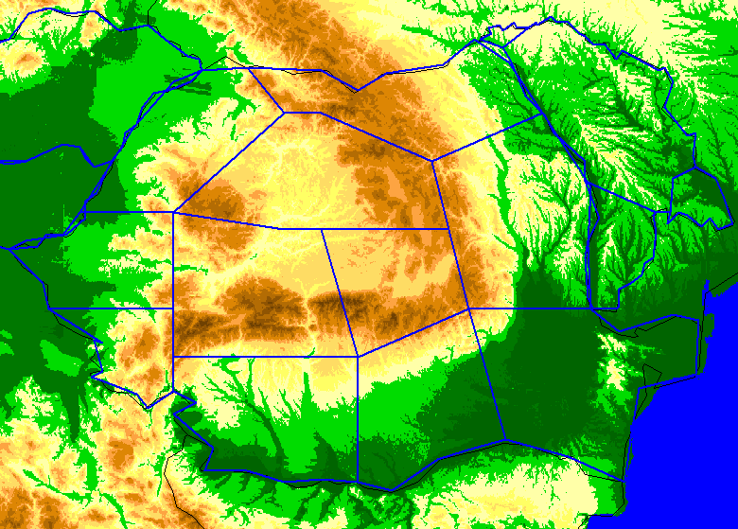

12D

12D

12C

12C

12C

12B

12B

12B

12A

12A

12A